UR-1001 AMADEUS
La eternidad grabada en titanio

Ginebra – 25 de agosto de 2026.
El tiempo es nuestro bien más preciado. Con el UR-1001 Amadeus, URWERK lo vuelve aún más vertiginoso. Esta creación fuera de lo común reúne todos los superlativos: una mecánica de una complejidad extraordinaria, una escultura exuberantemente barroca y un elocuente manifiesto del saber hacer artesanal.
Este reloj de bolsillo único abarca todas las escalas del tiempo. Cuenta los segundos, los minutos, las horas, los días y las noches, los meses, los años, los siglos e incluso el milenio. Una visión mecánica del tiempo magnificada por una caja grabada por el talentoso Florian Güllert.

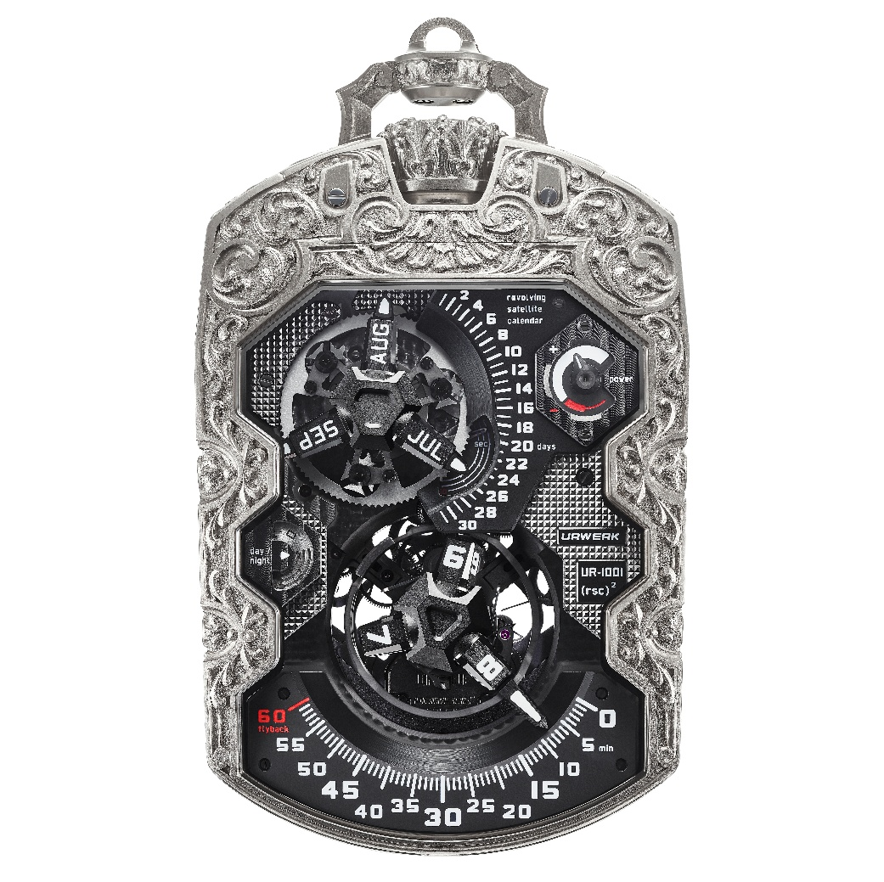

Dentro de la colección de «Proyectos Especiales» de URWERK, el UR-1001 ocupa un lugar aparte. No solo es una de las creaciones más complejas jamás realizadas por la marca, sino también una de las más radicales. Concebida como un auténtico Zeit Device, no se limita a medir el tiempo: lo cartografía. Desde los segundos fugaces hasta el inalcanzable milenio, da forma tangible a aquello que normalmente se nos escapa. Tempus fugit.

Martin Frei relata el nacimiento de esta colección: «Cuando comprendimos que los días y los meses podían mostrarse siguiendo el mismo principio satelital que nuestras horas y minutos, inmediatamente soñé con un reloj de pulsera que reuniera ambas indicaciones. Pero durante el desarrollo, los dos carruseles chocaban entre sí. Faltaba espacio. De ese callejón sin salida nació la idea del UR-1001, un reloj de bolsillo URWERK. Más allá de este nuevo formato, el UR-1001 propone una visión inédita del tiempo. El indicador del milenio, por ejemplo, es la antítesis del segundero. Avanza tan lentamente que el ojo apenas puede percibir su movimiento. ¿Sigue indicando el tiempo? ¡Por supuesto! Nos dice mucho sobre nuestra manera de percibir su transcurso. El UR-1001 es un objeto de dimensiones prácticamente comparables a las de un teléfono móvil. Mientras el móvil nos encierra en la inmediatez, nuestro UR-1001 nos proyecta hacia otra dimensión temporal, que podríamos calificar de liberadora.»

Pocos instrumentos de medición del tiempo han abarcado una amplitud temporal semejante. Bajo esta espectacular arquitectura, los satélites, carruseles, mecanismo retrógrado, muelles y prácticamente todos los órganos de sus complicaciones han sido concebidos, desarrollados y fabricados en los talleres de URWERK. Pero atención: el UR-1001 no acumula complicaciones. Construye una auténtica mecánica del tiempo.

El tiempo en primer plano
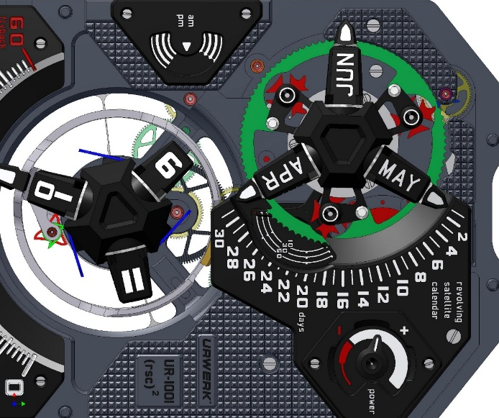
A las seis, el satélite horario volante parece desafiar la gravedad. Desprovisto de puente superior, se apoya únicamente sobre un anillo móvil, dejando completamente a la vista el espectacular mecanismo retrógrado.

A las doce, el calendario anual satelital ilustra todo el ingenio de URWERK. Tres brazos orbitales desgranan los doce meses del año, respetando automáticamente la duración específica de cada uno: 28, 30 o 31 días.

A las nueve, un disco día/noche pintado a mano contrapone un cielo negro tratado con Super-LumiNova® a una superficie blanca rodiada y finamente satinada. Entre ambos, delicados trazos representan el amanecer y el crepúsculo.

Por último, un indicador de reserva de marcha informa a su propietario de las 39 horas de autonomía.

El tiempo en el reverso
El reverso del UR-1001 Amadeus cuenta una historia a una escala completamente diferente.
Un indicador Oil Change memoriza los intervalos de mantenimiento. Durante los tres primeros años de funcionamiento de esta pieza excepcional, la indicación permanece blanca. El cuarto y el quinto año aparecen en rojo, señalando que se recomienda una revisión. Una vez realizada, el contador inicia un nuevo ciclo.

Otras dos indicaciones prolongan esta visión del tiempo largo. El primer contador avanza en intervalos de cinco años y registra hasta cien años de funcionamiento, como un odómetro mecánico. Cada vez que se completa un siglo, transmite un impulso al contador de los mil años.

El titanio cobra vida
Para magnificar una mecánica semejante, hacía falta un exterior a su altura. La caja del UR-1001 Amadeus se convierte así en el campo de expresión del grabador Florian Güllert. Bajo su buril, el titanio pierde su aparente rigidez, los arabescos parecen surgir de la propia materia. El objeto relojero se transforma en escultura.

La caja del UR-1001 Amadeus es una pieza única. «Confiamos a Florian un UR-1001 con una caja de titanio en bruto porque queríamos que el exterior expresara la misma desmesura que habíamos llevado al movimiento. Que la caja fuese tan audaz como la mecánica. Y el sobrenombre Amadeus surgió precisamente de esa desmesura una vez terminada la pieza. Mozart fue un vanguardista, un genio desbordante. Espero que nuestra creación encarne algo de ese espíritu», explica Felix Baumgartner, cofundador de URWERK.

Corresponde entonces a Florian Güllert revelar lo que se esconde en el bloque de titanio:
«Primero tuve que desbastar el material con láser, una etapa completamente nueva para mí. El titanio es especialmente exigente y había que preparar el terreno antes de comenzar el verdadero trabajo manual. Solo entonces empezó realmente mi labor», explica Florian Güllert.

«Este proyecto requirió cerca de tres meses, unas 500 horas de trabajo incluyendo la fase de diseño. Pero la parte más exigente fue, sin duda, el grabado de la tapa del UR-1001. Llevé la inspiración barroca hasta su máxima expresión, jugando con los volúmenes, los trazos y los vacíos. Fue un magnífico desafío», concluye.

En este UR-1001 Amadeus, el dibujo se adentra progresivamente en el metal. Los relieves nacen bajo el buril neumático. Los fondos se texturizan, puntean, satinan o matizan en función de los efectos de luz buscados. Cada arista se repasa con lima, cada detalle se reequilibra hasta hacer desaparecer cualquier frontera entre la caja y su decoración.

El grabado ya no recubre el reloj. Se convierte en su piel.

Una creación atemporal
Este UR-1001 Amadeus representa el encuentro de dos artes. Por un lado, la mecánica visionaria de URWERK, capaz de abarcar un milenio. Por otro, la paciencia infinita de Florian Güllert, que transforma varios centenares de horas de trabajo en una ornamentación cuya complejidad parece, sin embargo, completamente natural.

Este UR-1001 es una pieza única y atemporal: quizá nunca llegue a ser del todo su propietario, sino más bien su custodio durante un tiempo, antes de transmitirla con orgullo a la siguiente generación.

UR-1001 – AMADEUS / Pieza única

MOVIMIENTO
Calibre | UR-10.01
Rubíes | 51
Escape | Áncora suiza
Volante | Monometálico
Frecuencia | 28.800 alternancias por hora, 4 Hz
Espiral del volante | Plana
Fuente de energía | Un barrilete
Reserva de marcha | 39 horas
Sistema de carga | Rotor unidireccional
Mecanismo horario | Doble estrella coaxial con anillo de aluminio y contrapeso de platino. Sistema de seguridad antichoque
Mecanismo de calendario | Rueda de 93 dientes, 3 cruces de Malta
Muelle de los minutos retrógrados | Espiral de 6,5 vueltas (174,4 mm × 0,1 mm × 0,3 mm), con pitón móvil (pasador ajustable). Su gran longitud garantiza una curva de par especialmente plana
Platinas y puentes | ARCAP
Tornillos | Titanio resistente a la oxidación
Acabados | Platinas graneadas, decoradas con Côtes de Genève y tratadas con DLC; cabezas de tornillo biseladas y pulidas
INDICACIONES
Esfera | Satélite giratorio de las horas.  Minutos retrógrados.  Satélite giratorio del calendario, con indicación de meses y fechas.  Indicador día/noche: Super-LumiNova negro para la noche, rutenio blanco cepillado para el día y franjas combinadas para el crepúsculo.  Indicador de reserva de marcha de 39 horas con zona roja de advertencia de baja reserva.  Segundos: indicación mediante tres agujas que muestran 3 × 20 segundos sobre un sector de 120°.  Côtes de Genève en los indicadores día/noche y de reserva de marcha.
Fondo | Indicador «Oil Change» / cambio de aceite (5 años).  Indicador de tiempo de 100 años.  Indicador lineal de tiempo de 1.000 años
ACABADOS | Carrusel arenado.  Platinas, esferas y satélites tratados con PE-CVD y DLC.  Satélites satinados y pulidos al diamante.  Marcadores tratados con Super-LumiNova.
CAJA
Material | Titanio grabado a mano por Florian Güllert
Dimensiones | 106 mm × 62 mm × 23 mm
Cristal | Cristal de zafiro con tratamiento antirreflejos
Resistencia al agua | Probada a 3 ATM
Acabado | Microgranallado

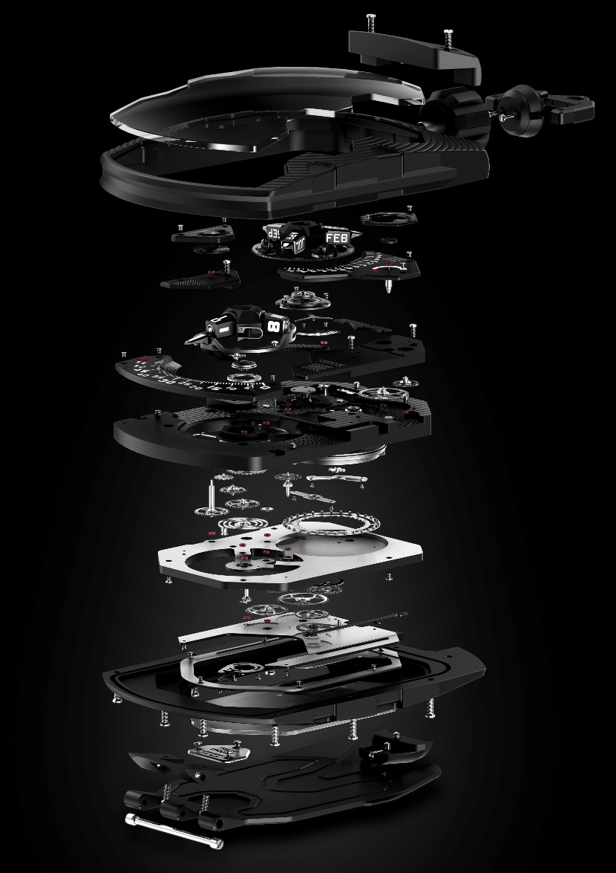

ACERCA DE URWERK
«Nuestro objetivo no es proponer una enésima reinterpretación de una complicación mecánica ya conocida», explica Felix Baumgartner, maestro relojero y cofundador de URWERK. «Nuestros relojes son únicos porque cada modelo ha requerido un trabajo de concepción original. Nuestra ambición es replantear los límites tradicionales de la Alta Relojería y desafiarlos para abrir nuestro propio camino», concluye.

Martin Frei, director artístico y cofundador de URWERK, responsable de la firma estética de cada modelo, comparte la misma filosofía: «Vengo de un mundo en el que la libertad creativa es absoluta. No procedo del universo relojero, por lo que todo mi bagaje cultural se convierte en fuente de inspiración».

Aunque URWERK es una empresa joven, fundada en 1997, se ha consolidado como pionera dentro del panorama de la relojería independiente. Con una producción de aproximadamente 200 relojes al año, URWERK es un taller de artesanos en el que el saber hacer tradicional y una estética de vanguardia conviven en perfecta armonía. URWERK concibe relojes complejos, contemporáneos e incomparables, que responden a los criterios más exigentes de la Alta Relojería: investigación y creación independientes, materiales de vanguardia y acabados realizados a mano.

El nombre URWERK hunde sus raíces en el año 6000 a. C., en la ciudad de Ur, en Mesopotamia. Los sumerios, observando la sombra proyectada por el sol sobre sus monumentos, estuvieron en el origen de la definición de la unidad de tiempo tal y como todavía la conocemos hoy. Coincidencia o signo de los tiempos, «Ur» significa también comienzo u origen en alemán. La última sílaba de URWERK procede asimismo de la lengua de Goethe: «Werk» remite a la idea de hacer, trabajar y crear. Un homenaje al trabajo incesante de los maestros relojeros que se han sucedido hasta nuestros días, dando forma a lo que hoy llamamos Alta Relojería.

ACERCA DE FLORIAN GÜLLERT
Nacido en 1972 y criado en Múnich, Alemania, Florian Güllert inició en 1987 su formación profesional en el oficio de armero en Ferlach, Austria, una ciudad cuyo nombre lleva mucho tiempo asociado a la excelencia artesanal. Tras completar su aprendizaje, se instaló en Münster, Alemania, donde dio sus primeros pasos profesionales como armero y especialista en acabados de armas.

Fue allí donde nació su verdadera vocación: el arte del grabado. En 1995 regresó a Carintia para estudiar esta disciplina en la HTL de Ferlach, perfeccionando y ampliando los conocimientos técnicos adquiridos durante sus años como armero. Tras graduarse en 1998, fundó *Handgraveur Florian Güllert* y se estableció como grabador independiente, poniendo su saber hacer al servicio de una prestigiosa clientela tanto nacional como internacional.

En 2004 se adentró en el refinado universo del grabado relojero, una disciplina que desde entonces se ha convertido en uno de los ejes centrales de su actividad, junto con su trabajo continuo en joyería y acero.

En febrero de 2020 se trasladó a Hamburgo, Alemania, donde actualmente comparte taller con su pareja, Anja Dammenhayn. Juntos dirigen Hansegrav, en Hamburgo-Altona.

